Laboratorní práce e. č. II – E
Název práce:
Ověření Ohmova zákona
Jméno a příjmení: Datum měření:
Spolupracoval: Teplota vzduchu: ºC
Třída: Tlak vzduchu: Pa
Škola:

Úkol:
Ověření Ohmova zákona. Změřte průměrný el. odpor pro žárovku. Porovnejte hodnoty pro vzestup a sestup napětí. Zdůvodněte výsledky měření.

Pomůcky:
ampérmetr, voltmetr, reostat P, odpor R_{x}, spojovací vodiče, zdroj 24 V.

Schéma:
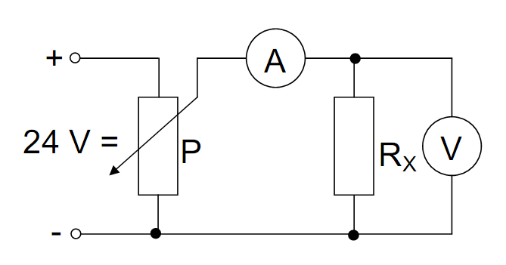
Postup:
1. Kontrola vodičů.
2. Sestavení obvodu s potenciometrem při nulovém napětí.
3. Přepnutí univerzálních měřících přístrojů na odpovídající nejvyšší rozsahy.
4. Určení I pro U od 1 do 10 V po jednom V. (nahoru 1. student a dolů 2. student)
5. Zapsání údajů do tabulky.
8. Ukliďte pomůcky a zapište závěr.

Výpočty a tabulky:

Tabulka
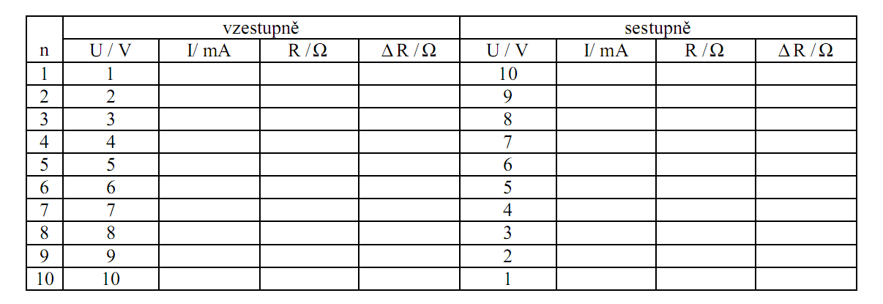

Výpočet

Diskuze výsledků a závěr:

